Informatīvā ziņojuma par Imigrācijas likuma
23.panta pirmās daļas 3., 28., 29., 30. un 31.punktā
paredzēto noteikumu īstenošanas gaitu un rezultātiem
2.pielikums

Investīcijas nekustamajos īpašumos

Saskaņā ar Imigrācijas likuma 23.panta pirmās daļas 29.punktā noteikto Latvijā TUA var iegūt trešo valstu pilsoņi, kuri iegādājušies un kuriem pieder viens funkcionāli saistīts apbūvēts nekustamais īpašums, kura vērtība ir ne mazāka par 250 000 euro (no 2016.gada 1.jūlija spēkā ir nosacījums par to, ka, iegādājoties īpašumu ārpus Rīgas un Pierīgas (ārpus Rīgas vai Jūrmalas, vai Ādažu, Babītes, Baldones, Carnikavas, Garkalnes, Ikšķiles, Ķekavas, Mārupes, Olaines, Ropažu, Salaspils, Saulkrastu vai Stopiņu novada) TUA var pieprasīt, iegādājoties divus nekustamos īpašumus, kur katra īpašuma vērtība ir vismaz 125 000 euro).
No 2014.gada 1.septembra spēkā esošais nosacījums, kas paaugstināja iegādājamā nekustamā īpašuma vērtību un noteica to, ka TUA saņemšanai kvalificējas tikai viens, nevis vairāki nekustamie īpašumi, un ka pirms TUA saņemšanas ārzemniekam jāveic maksājums valsts pamatbudžeta programmai „Ekonomikas attīstības programma” atvērtajā valsts pamatbudžeta izdevumu kontā Valsts kasē 5% apjomā no iegādātā nekustamā īpašuma vērtības, ir būtiski samazinājis šī investīciju veida ietvaros iesniegto TUA pieteikumu skaitu un attiecīgi investīciju apjomu.
No 2010.gada 1.jūlija līdz 2018.gada 30.jūnijam Latvijas nekustamo īpašumu tirgū notikuši ar TUA saņemšanu par nekustamā īpašuma iegādi saistīti darījumi ar kopējo vērtību 1,221 miljr. euro apmērā.
1.attēls
TUA pieteicēju – nekustamā īpašuma pircēju
ar TUA saistīto nekustamā īpašuma iegādes darījumu skaits sadalījumā pēc tā vērtības, euro
01.07.2010.-31.12.2013.  Avots: PMLP  01.01.2015.-31.12.2015.  Avots: PMLP  01.01.2017.-31.12.2017. | 01.01.2014.-31.12.2014.  Avots: PMLP  01.01.2016.-31.12.2016.  Avots: PMLP  01.01.2018.-30.06.2018.

Avots: PMLP
TUA pieteikumu iesniedzēju – nekustamā īpašuma pircēju – ar TUA saistīto nekustamā īpašuma iegādes darījumu skaits sadalījumā pēc tā vērtības parāda, ka laika posmā no 2010.gada jūlija līdz 2013.gada decembrim lielākā daļa darījumu (74%) notika robežās no 125 tūkst. euro līdz 250 tūkst. euro, bet darījumu virs 250 tūkst. euro īpatsvars bija 16%. 2014.gadā darījumu īpatsvars par nekustamā īpašuma iegādes summu robežās no 150 tūkst. euro līdz 250 tūkst. euro samazinājās līdz 71%, vienlaicīgi pieaugot darījumu īpatsvaram virs 250 tūkst. euro līdz 20%. Kopš 2015.gada dominē darījumi robežās no 250 līdz 499 tūkst. euro (2017.gadā 95% no visiem darījumiem bija darījumi robežās no 250 līdz 499 tūkst. euro).
Vienlaikus jāatzīmē, ka kopējais darījumu skaits kopš 2014.gada ir ievērojami krities – 2016.gadā veikti tikai 177 darījumi salīdzinājumā ar 272 darījumiem 2015.gadā vai vairāk kā 2 tūkst. darījumiem 2014 gadā. 2017.gadā fiksēti tikai 100 darījumi, bet 2018.gada I pusgadā – 44 darījumi.
Gan darījumu skaita kritums, gan darījumu īpatsvara pieaugums robežās no 250 līdz 499 tūkst. euro galvenokārt saistīts ar grozījumiem Imigrācijas likumā, kas stājās spēkā 2014.gada 1.septembrī un noteica, ka TUA par nekustamā īpašuma iegādi var saņemt, ja ir iegādāts nekustamais īpašums par pirkuma summu, kas nav mazāka par 250 tūkst. euro kā arī, no 2017.gada 1.janvāra vairs nav iesniedzami TUA pieprasījumi, kas saistīti ar pirms 2014.gada 31.augustā reģistrētu īpašumu iegādi.
Neraugoties uz nelielo TUA pieprasījumu skaitu, TUA pieprasīšana saistībā ar nekustamā īpašuma iegādi joprojām ir populārākais investīciju veids vairāku iemeslu dēļ:
- investīcijas nekustamajā īpašumā tiek uzskatītas par vienu no drošākajiem investīciju veidiem;
- iespēja diferencēt savu aktīvu saglabāšanu;
- TUA saņemšanas un reģistrācijas process ir vienkāršāks nekā, piemēram, veicot investīcijas kapitālsabiedrības pamatkapitālā, jo nav nepieciešams nodrošināt uzņēmuma sekmīgu darbību; vienīgais priekšnosacījums TUA saglabāšanai ir savlaicīga nekustamā īpašuma nodokļa samaksa.
2.attēls
TUA saņēmušo ārvalstnieku darījumi pret visiem Zemesgrāmatā reģistrētajiem pirkuma līgumiem
(kreisā ass – darījumu skaits tūkstošos; labā ass – darījumu summa milj. eiro)

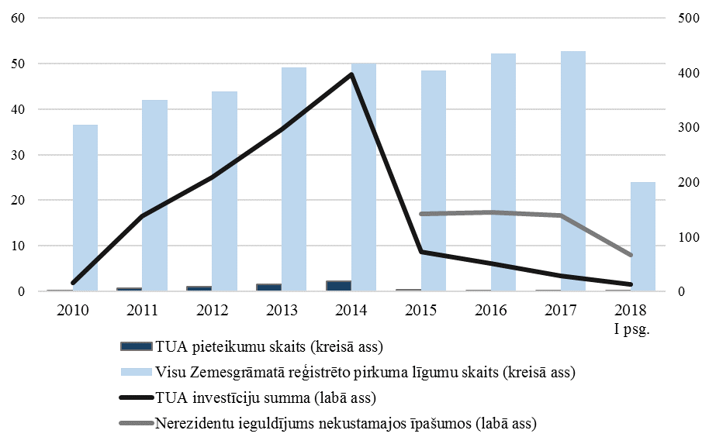
Avots: PMPL, Zemesgrāmata, Latvijas Banka
Ar TUA saņemšanu saistītie nekustamā īpašuma iegādes darījumi veido mazu daļu kopējā Zemesgrāmatā reģistrēto pirkuma līgumu skaitā. Bez tam ar TUA saņemšanu ir saistīta tikai daļa no nerezidentu iegādātajiem nekustamajiem īpašumiem, uz ko norāda gan VZD sniegtā informācija, gan arī ar TUA saistīto ieguldījumu apjoms kopējā nerezidentu ieguldījumā nekustamajos īpašumos (2.attēls).
Kopš 2014.gada ik gadu samazinās arī ar TUA saņemšanu saistīto investīciju (nekustamā īpašuma iegādes darījumu) summa. 2016.gadā tie bija 50,6 milj. euro, kas bija par 30,5% mazāk kā 2015.gadā un par 87,3% mazāk kā 2014.gadā. 2018.gada 1.pusgadā šo darījumu summa bija tikai 13,2 milj. euro. 2017.gadā 92%, bet 2018.gada 1.pusgadā 83% no visas darījumu summas veidoja nekustamā īpašuma iegādes darījumi Rīgas un Jūrmalas pilsētās. Saskaņā ar VZD sniegto informāciju, ar TUA pieprasīšanu saistītajos nekustamā īpašuma iegādes darījumos dominē dzīvokļi un savrupmājas.
Mājokļu tirgus dati liecina, ka kopš 2014.gada beigām ir samazinājies nekustamā īpašuma pircēju – ārvalstnieku skaits. Nozare lielā mērā pārkārtojusies uz vietējo pieprasījumu.
FKTK 2017.gadā arī norādīja, ka kredītiestāžu klientu – nerezidentu nekustamo īpašumu darījumu skaits, kas jau samazinājās ar 2014.gada Imigrācijas likuma grozījumu spēkā stāšanos 1.septembrī, aizvien sarūk, un kredītiestāžu aizdevumi klientiem – nerezidentiem nekustamā īpašuma iegādei nolūkā iegūt uzturēšanās atļauju, ir mazāk pieprasīti.
Bez tam nerezientu darījumu skaita samazinājums skaidrojams arī ar ekonomisko krīzi Krievijā (Krievijas Federācijas pilsoņu, kuri kā TUA saņemšanas iemeslu norādījuši nekustamā īpašuma iegādi, skaits 2015.gadā salīdzinot ar 2014.gadu samazinājās 10 reizes, bet kopējais ar TUA saņemšanu saistīto nekustamā īpašuma iegādes darījumu skaits saruka par 89%).
Jāpiemin, ka 2018.gadā mājokļu tirgu ir ietekmējis gan kapitāla pieauguma nodokļa palielināšana sākot ar 2018.gada 1.janvāri, gan arī neskaidrība finanšu sektora problēmu iespaidā. Piemēram, Rīgā dzīvojamo platību darījumu skaits 2018.gada I ceturksnī samazinājās par 7,7% salīdzinot ar iepriekšējo ceturksni un kritums turpinājās arī II ceturksnī.
Gandrīz 80% (4654) visu TUA pieteicēju iegādāto nekustamo īpašumu atrodas Rīgas vai Jūrmalas pilsētās. Vienlaikus jāatzīmē, ka, lai gan ar TUA saistīto nekustamo īpašumu darījumu īpatsvars Rīgā un Jūrmalā katru gadu pieaug (70% no visiem TUA pieteicēju iegādātajiem īpašumiem 2014.gadā bija Rīgas un Jūrmalas pilsētās, 2016.gadā – 85%, bet 2017.gadā – 92%), to skaits turpina samazināties (2014.gadā – 1577, 2016.gadā – 152, 2017.gadā – 92 īpašumi).
Gan mājokļu tirgus pārskati, gan VZD sniegtā informācija rāda, ka Jūrmalā kopumā nerezidenti dominē dzīvokļu jauno projektu segmentā – 60% darījumu notiek ar nerezidentiem un darījumu kopējās summas īpatsvars veido 75 procentus. Turklāt nerezidenti izteikti dominē ekskluzīvajā segmentā. Savukārt Rīgā lielāks nerezidentu pieprasījums ir pēc dzīvokļiem Klusajā centrā un Vecrīgā (2017.gadā – 33% no visiem darījumiem Klusajā centrā un Vecrīgā). Rīgā jauno dzīvokļu segmentā nerezidentu darījumu skaita īpatsvars krītas, un 2017.gadā tas bija 16% (2016.gadā – 16%), bet darījumu summas īpatsvars - 22% (2016.gadā – 25%).
Jūrmalā personu ar spēkā esošu TUA piederošo nekustamo īpašumu īpatsvars kopējā nekustamo īpašumu skaitā ir ap 6,6%, un attiecīgi 31% no nerezidentu īpašumā esošo nekustamo īpašumu skaita pilsētā. Savukārt Rīgā TUA saņēmēju iegādāto nekustamo īpašumu īpatsvars ir aptuveni 1,1% no kopējā nekustamo īpašumu skaita galvaspilsētā.
2017.gadā personas, kuras pieprasījušas un saņēmušas TUA pret īpašuma iegādi Rīgas pilsētā, nekustamā īpašuma nodokļa veidā pašvaldības budžetā iemaksāja 1,8 milj. euro jeb 1,9% no kopumā Rīgā iekasētā nekustamā nekustamā īpašuma nodokļa. Savukārt TUA saņēmēji, kuru iegādātais nekustamais īpašums atrodas Jūrmalas pilsētā, tās budžetā 2017.gadā iemaksāja 5,6% (587 tūkst. euro) no pilsētā 2017.gadā iekasētā nekustamā nekustamā īpašuma nodokļa.
Vienlaikus jāatzīmē, ka novērojama netieša TUA saņēmēju (apstiprināti pieteikumi) ietekme uz tautsaimniecību, viņiem un viņu ģimenes locekļiem iesaistoties uzņēmējdarbībā Latvijā.
Daļa no nerezidentiem, kuri kā TUA saņemšanas iemeslu norādījuši nekustamā īpašuma iegādi, ir saistīti ar saimniecisko darbību. Saskaņā ar LURSOFT datiem, spēkā esošu TUA turētājiem pieder īpašumtiesību daļas 729 Latvijā reģistrētos uzņēmumos. Šajos uzņēmumos 2017.gadā bija nodarbināti nepilni 2 tūkst. darbinieki, un to kopējais apgrozījums sasniedza 256,1 milj. euro. Saskaņā ar VID datiem šie uzņēmumi 2017.gadā nodokļos valsts budžetā iemaksājuši 8,1 milj. euro.

3.attēls
Uzņēmumu, kuros īpašumdaļas pieder ārzemniekiem, kuri kā TUA saņemšanas iemeslu norādījuši nekustamā īpašuma iegādi,

sadalījums pēc dibināšanas gada  Avots: LURSOFT | sadalījums pēc darbības jomas, 2017.gads

2017.gadā no uzņēmumiem, kuriem ir norādīts darbības veids, vairāk kā puse jeb 314 uzņēmumi sniedz komercpakalpojumus (no tiem 49% saistīti ar nekustamajiem īpašumiem), 31% jeb 182 uzņēmumi darbojas tirdzniecības, izmitināšanas un ēdināšanas jomā, bet gandrīz 8% uzņēmumu pamatdarbības veids ir apstrādes rūpniecība (lielākie darbojas pārtikas ražošanas apakšnozarē).
Pēc apgrozījuma 2017.gadā lielākie uzņēmumi darbojās tādās apakšnozarēs kā vairumtirdzniecība (degvielas, kurināmā, naftas ķīmijas u.tml. vielu vairumtirdzniecības starpnieki, kā arī mašīnu, to iekārtu vairumtirdzniecība), pārtikas produktu ražošana, uzglabāšana un transporta palīgdarbības.
Saskaņā ar VID datiem uzņēmumi, kuros nerezidentiem, kuri kā TUA saņemšanas iemeslu ir norādījuši nekustamā īpašuma iegādi, pieder īpašumdaļas un / vai ieņem kādu amatu ir iemaksājuši valsts budžetā nodokļus (atskaitot no valsts budžeta atmaksātos nodokļus) 2017.gadā gandrīz 50 milj. euro apmērā, 2018.gada 1.pusgadā – 24,5 milj. euro apmērā.

Valsts zemes dienesta viedoklis par termiņuzturēšanās atļauju ietekmi uz nekustamā īpašuma tirgus un kadastrālo vērtību

Valsts zemes dienests analīzē par termiņuzturēšanās atļauju ietekmi uz nekustamā īpašuma tirgu un kadastrālo vērtību izmantoja informāciju par personām un nekustamā īpašuma objektiem, pret kuru iegādi ir saņemtas termiņuzturēšanās atļaujas (TUA), un nekustamā īpašuma tirgus datu bāzē reģistrēto informāciju par darījumiem ar nekustamo īpašumu. Analīze tika veikta gan pircēju statusa, gan darījuma objektu un teritoriālajā griezumā. Savietojot informāciju, tika analizēts, cik liels ir ārvalstnieku un ārvalstnieku ar TUA īpatsvars no visiem tirgus dalībniekiem.

Ievērojot, ka TUA pieprasītāji pārsvarā ir pirkuši dzīvokļus un savrupmājas, bet citos īpašumu segmentos interese ir bijusi nenozīmīga, tad teritoriāli plašāk tika analizēts tikai dzīvojamo īpašumu segments.
- Gan ārvalstnieki, gan ārvalstnieki ar TUA pamatā ir iegādājušies īpašumus Rīgā un Jūrmalā. Atsevišķi darījumi ir arī Pierīgas teritorijās – Ādažu, Babītes, Garkalnes, Mārupes, Saulkrastu novados. Rīgā un Jūrmalā pārsvarā ir darījumi ar jauno projektu dzīvokļiem, savukārt Pierīgas teritorijās priekšroka dota savrupmāju segmentam.
- Ārvalstnieku ietekme uz dzīvokļu tirgu valstī kopumā parādīta 4. un 5.attēlā. No kopējo darījumu skaita ar dzīvokļiem sērijveida un citās pagājušā gadsimta mājās (turpmāk – vecās mājas) ārvalstnieku īpatsvars ir zem 5%). Savukārt jauno projektu daudzdzīvokļu mājās dzīvokļu pircēju – ārvalstnieku īpatsvars ir ~ 15%.
- Ārvalstnieki, tapāt kā iepriekšējos gados, pārsvarā izvēlas Rīgu un Jūrmalu, iegādājoties dzīvokļus jauno projektu ēkās. Ārvalstnieku īpatsvars jauno projektu dzīvokļiem Rīgā ir ~ 12% (6.attēls). Jūrmalā ārvalstnieku procentuālais īpatsvars jauno projektu dzīvokļu pircēju vidū ir lielāks, bet salīdzinājumā ar Rīgu kopējais darījumu skaits ir neliels. Jūrmalā no ~ 160 darījumiem ~60% ir pirkuši ārvalstnieki (7.attēls).
- Ārvalstnieku, ārvalstnieku ar TUA īpatsvars attiecībā pret pārējiem pircējiem Rīgas un Jūrmalas jauno dzīvokļu projektos parādīts 8. un 9.attēlos.
- Gan Rīgā, gan Jūrmalā pieprasījums pēc dzīvokļiem saistībā ar TUA nav viendabīgs. Lielākais pieprasījums Rīgā ir pēc dzīvokļiem Klusajā centrā un Vecrīgā. Jūrmalā – Majoros, Bulduros, Dzintaros un pirmajā apbūves līnijā pie jūras.
- Ārvalstnieku pircēju skaits un īpatsvars laika posmā no 2016. – 2018.gada 1.pusgadā valstī kopumā un Rīgā saglabājas līdzīgs, bet Jūrmalā no 2017.gada ir vērojams kāpums, kas saglabājas arī 2018.gada 1.pusgadā (skatīt6.- 9.attēli).
- Ārvalstnieku ietekme uz savrupmāju tirgu valstī kopumā parādīta 10.attēlā. No kopējo darījumu skaita ārvalstnieku īpatsvars ir zem 3%. Jūrmalā ārvalstnieki sastāda ~ 20% no savrupmāju pircējiem, bet ārvalstnieki ar TUA īpatsvars redzams 11.attēlā.
- Spēkā esošā kadastrālo vērtību bāze ir apstiprināta ar Ministru kabineta 2014.gada 23.decembra noteikumiem Nr.838 “Noteikumi par kadastrālo vērtību bāzi 2016., 2017., 2018. un 2019. gadam” un minētās vērtību bāzes izstrādē izmantota informācija līdz 2014.gada sākumam.

4.attēls
Pirkuma darījumi ar dzīvokļiem “vecajos” projektos Latvijā, dalījumā ārvalstnieks un cita persona (skaits un %)

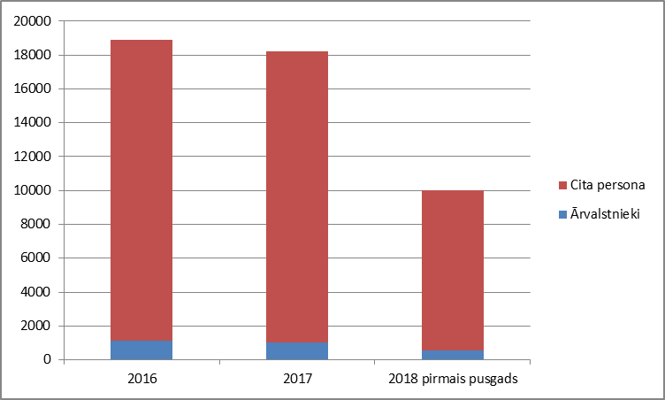 | 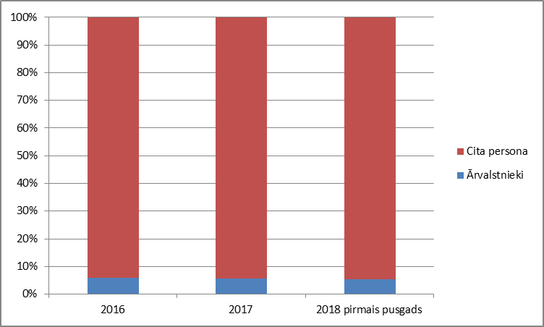

5.attēls
Pirkuma darījumi ar dzīvokļiem jaunajos projektos Latvijā, dalījumā ārvalstnieks un cita persona (skaits un %)
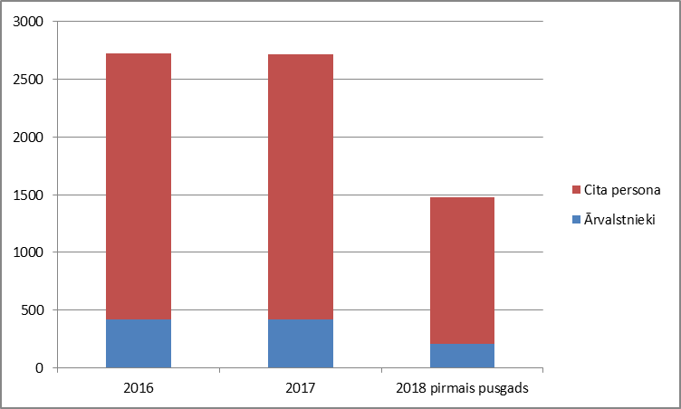 | 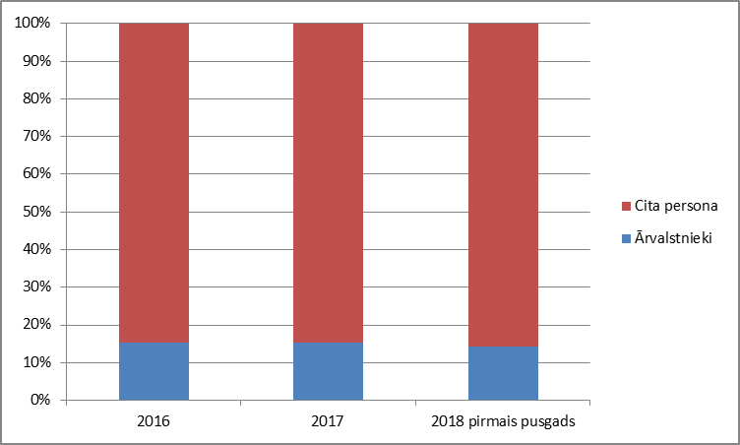

6.attēls
Pirkuma darījumi ar dzīvokļiem jaunajos projektos Rīgā, dalījumā ārvalstnieks un cita persona (skaits un %)
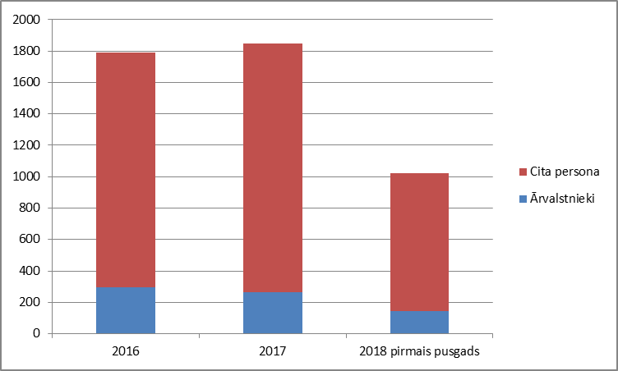 | 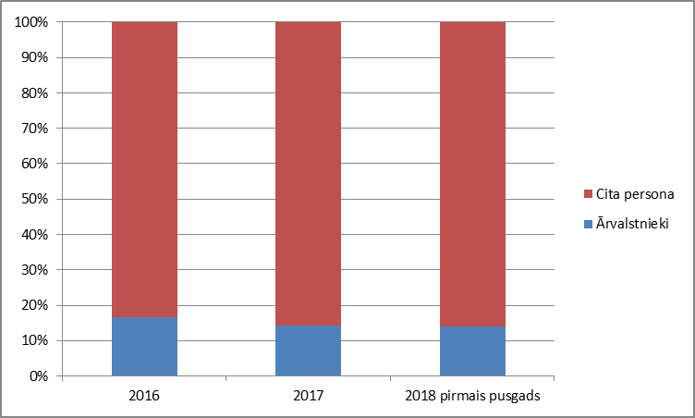

7.attēls
Pirkuma darījumi ar dzīvokļiem jaunajos projektos Jūrmalā, dalījumā ārvalstnieks un cita persona (skaits un %)
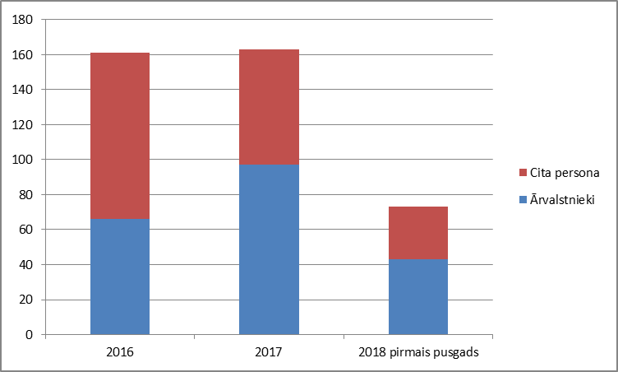 | 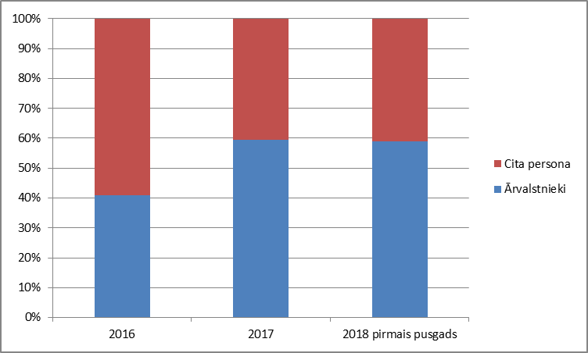

8.attēls
Pirkuma darījumi ar dzīvokļiem jaunajos projektos Rīgā, dalījumā ārvalstnieks, kurš ieguvis TUA un cita persona (%)
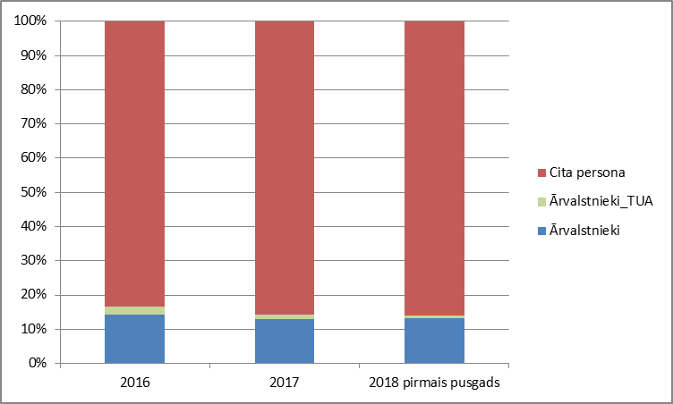

9.attēls
Pirkuma darījumi ar dzīvokļiem jaunajos projektos Jūrmalā, dalījumā ārvalstnieks, kurš ieguvis TUA un cita persona (%)
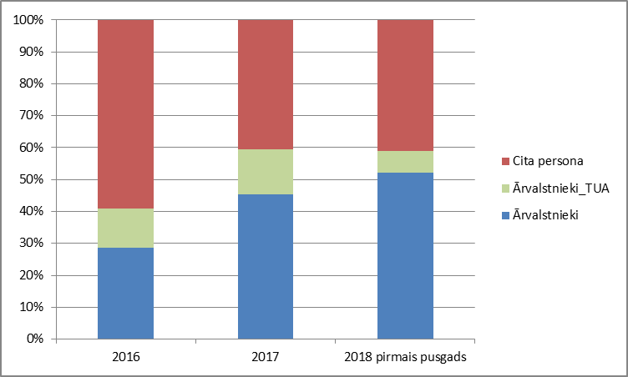

10.attēls
Pirkuma darījumi ar savrupmājām Latvijā, dalījumā ārvalstnieks un cita persona
(skaits un %)

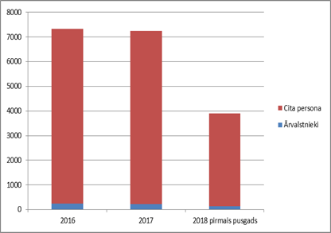 | 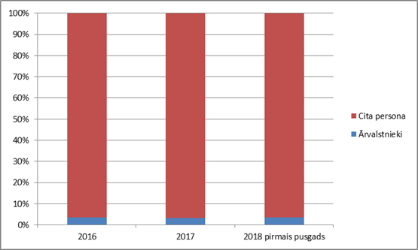

11.attēls
Pirkuma darījumi ar savrupmājām Jūrmalā, dalījumā ārvalstnieks, kurš ieguvis TUA un cita persona (skaits)
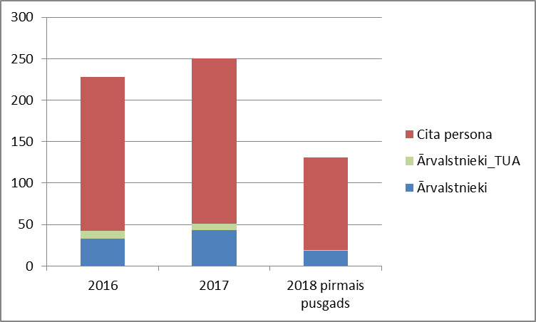

12.attēls
Pirkuma darījumu skaita un kopējās darījuma summas izmaiņas valstī laika periodā no 2011.gada – 2018.gada 1.pusgadam
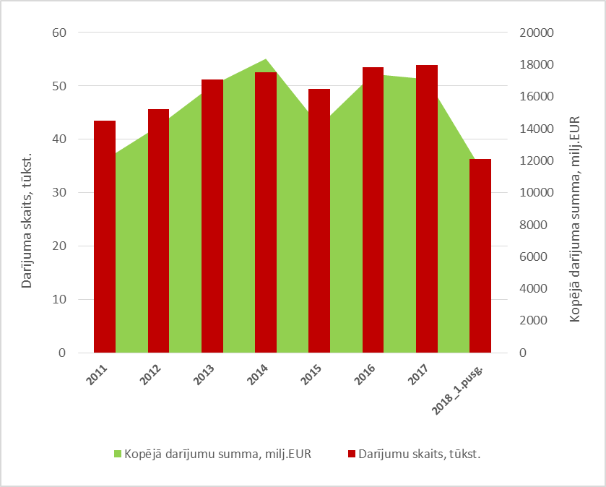

Avots: Valsts zemes dienests

ALTUM viedoklis par ārzemnieku veiktajiem darījumiem
nekustamo īpašumu tirgū

Saskaņā ar ALTUM sniegto informāciju, ar investīciju piesaistes programmu saistītie tiešie ieguldījumi ALTUM īstenoto Mājokļu garantiju programmu skāruši minimāli. Pirmkārt, atbilstoši programmas nosacījumiem uz mājokļu garantijām ģimenēm ar bērniem var pretendēt tikai Latvijas rezidenti. Tādējādi TUA ieguvēji nevar būt Mājokļu garantiju programmas ģimenēm ar bērniem atbalsta saņēmēji. No 2018.gada marta šīs programmas atbalsta saņēmēju loks paplašināts ar jaunajiem speciālistiem – personām ar iegūtu vidējo profesionālo vai augstāko izglītību, un kuru vecums nepārsniedz 35 gadus. Uz šo atbalsta saņēmēju grupu nav noteikta prasība par atbilstību rezidentu statusam, tomēr atbilstoši ALTUM novērtējumam, arī jauno speciālistu gadījumā absolūtais vairākums atbalsta saņēmēju ir Latvijas rezidenti. Otrkārt, arī netiešā ietekme uz Mājokļu garantiju programmu nav novērota. Laika posmā, kad vēl TUA saņēmējiem nepastāvēja nosacījumi par 250 tūkst. euro minimālo darījumu summu, tikai 10% ar investīciju programmu saistīto darījumu bija zem 125 tūkst. euro, kamēr vairums darījumu (74%) bija apmērā no 125 līdz 250 tūkst. euro. Savukārt, Mājokļu garantiju programmā, kuras darbība tika uzsākta 2015.gada janvārī, tātad, jau pēc tam, kad bija stājušies spēkā TUA minimālo ieguldījumu nosacījumi (250 tūkst. euro), vairumam aizdevumu (ap 80%), kuriem piesaistīta garantija, summa nepārsniedz 100 tūkst. euro, bet vidējā aizdevumu summa ir nedaudz virs 60 tūkst. Euro, līdz ar to Mājokļu garantiju programmas raksturīgāko klientu grupu vidējo darījumu apmērs nepārklājas ar TUA ieguvēju darījumu vidējiem apmēriem, un, visticamāk, šajā tirgus segmentā (darījumiem līdz 100 tūkst. euro vai nedaudz vairāk) iespējami darījumu cenu kāpumi nevar tikt saistīti ar TUA saistīto ieguldījumu iespaidu. Ekskluzīvu apjomu darījumi Mājokļu garantiju programmas ietvaros faktiski nav fiksēti. Atsevišķos gadījumos darījumu apmērs ģimenēm ar bērniem programmas darbības pirmajos gados pārsniedza 300 tūkst. euro, taču kopš 2016.gada jūlija ģimeņu ar bērniem gadījumā garantijas tiek piešķirtas tikai darījumiem līdz 200 tūkst. euro. Jauno speciālistu gadījumā darījumu summas ierobežojums netiek noteikts, tomēr arī tikai atsevišķos gadījumos darījumu apjomi pārsnieguši 200 tūkst euro, kamēr vidējā aizdevuma summa nesasniedz 60 tūkst. euro.

Iekšlietu ministrs R. Kozlovskis

Vīza:
Valsts sekretārs D. Trofimovs

I. Briede, 67219546
ilze.briede@pmlp.gov.lv

Latio 2016. un 2017.gada mājokļu tirgus pārskati. Rīga un reģioni.
2017.gada Informatīvais ziņojums par Imigrācijas likuma 23.panta pirmās daļas 3., 28., 29., 30. un 31.punktā paredzēto noteikumu īstenošanas gaitu un rezultātiem.
Ober-Haus 2018.gada I un II ceturkšņa dzīvojamo platību tirgus pārskati, Latvija.
Latio 2017.gada mājokļu tirgus pārskati. Rīga un reģioni.
TUA pieprasīta saistībā ar nekustamā īpašuma iegādi.
Jūrmalas pilsētas domes 2018.gadā sniegtā informācija.
Rīgas domes Pašvaldības ieņēmumu pārvaldes 2018.gadā sniegtā informācija.

